BON DIA NINS I NINES, som na M. Magdalena de reli, com esteu? Esper que bé, jo estic molt contenta de les feinetes que m’aneu enviant i us don les gràcies a tots i a totes.

El tema d’aquests 15 dies és: Estam a casa i les famílies ens cuidam.

Anem per feina, us adjunt la fitxa “Volen el millor per a mi...”

Què hem de fer?

- Llegir la fitxa.
- Hem d’agafar un full, doblegar punta amb punta dues vegades, obrir el full i tindrem 4 rectangles per poder fer els dibuixos de la fitxa enumerats (1,2,3 i 4)

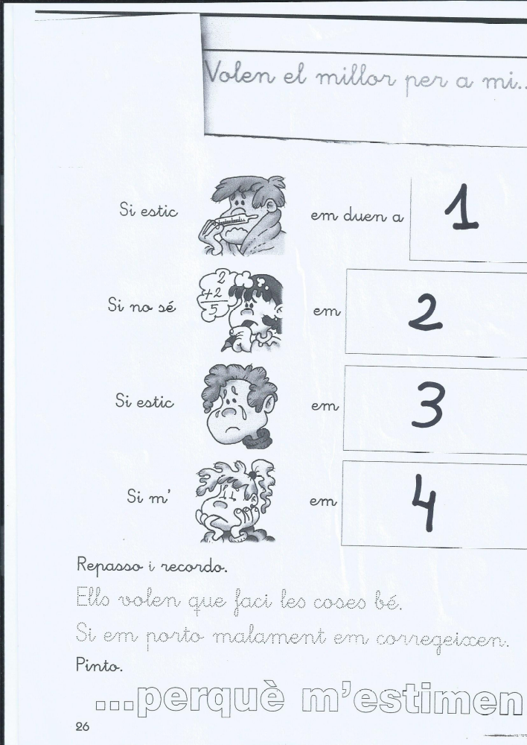

A continuació teniu el joc de les tres en ratlla, per poder-ho elaborar i A JUGAR AMB FAMÍLIA!!!

EL JOC DE LES TRES EN RATLLA

Necessitam:

Un full, per copiar el tauler (està al final) o imprimir.

Confeccionar les fitxetes o utilitzar objectes que ja tinguem com pedretes, botons, xuxes...Si les volem confeccionar podem fer dibuixets i retallar-los. Penseu que n’hi ha d’haver 3 d’iguals i altres 3 iguals (per exemple 3 rodones grogues i 3 de verdes, igualment podem dibuixar corets, estrelles, cotxes, creus...etc)

Participants: 2 jugadors

Material:
. Tauler i tres fitxes per a cada jugador.

REGLES DEL JOC:

Cada jugador disposa de tres fitxes.

Els jugadors les van situant alternativament sobre el tauler
i després les mouen lliurement a qualsevol espai lliure.

L’objectiu és posar les tres fitxes alineades, tan potser verticalment, horitzontalment o en diagonal.

Guanya el primer que ho aconsegueix. SORT!
